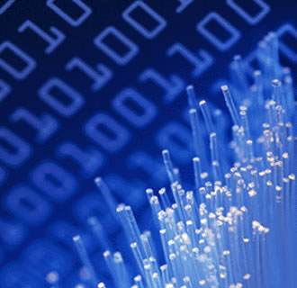
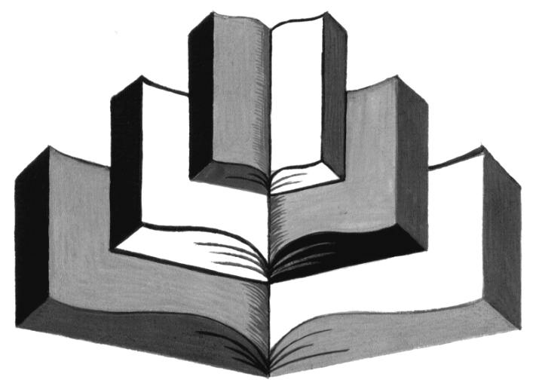

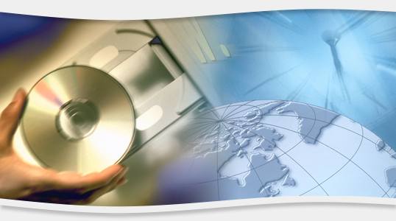

Концепция не возникает на пустом месте

Сколько я знаю канавинцев, всегда радуюсь, что в них неистребим дух творчества и стремление к новшествам. Многое из того, о чем я хочу сказать в статье, в ЦБС уже практикуется. Иногда фрагментарно, иногда на уровне интуиции. Я предлагаю все фрагменты соединить, а интуицию воплотить в концепцию развития ЦБС на ближайшие 3-4 года.
Если спросить коллег, какой была библиотека 40-50-70-х годов двадцатого века, многие по своим детским воспоминаниям или рассказам старших «нарисуют» интересную картину. Главный предмет в библиотеке – массивный барьер: то ли прилавок, то ли невысокий шкаф, то ли - стол. Это кафедра выдачи. За ним библиотекарь, за его спиной шкафы с книгами. Библиотекарь выдает читателям книги, практически такие, какие сам считает нужными, да еще приложит в нагрузку к художественной литературе пару книжек из научно-познавательных отделов. Для статистики. А читателей, между прочим, – огромная очередь, даже на улице стоят, ждут.
В настоящее время фонд в библиотеках почти весь открыт: выбирай – не хочу. Но все меньше тех, кто хочет брать книги в библиотеке. Не читают?! Кризис чтения! А виноват в этом Интернет? Чем же он виноват? Тем, что значительно быстрее и в большем объеме предоставляет пользователю информацию?
«В Интернете есть все, поэтому в библиотеку ходить не нужно. Библиотекой сейчас не пользуюсь, хватает интернета. Фондом районки недовольна» - таких высказываний среди молодежи можно услышать сколько угодно.
Новые технологии пришли всерьез и навсегда. Что же делать в этих условиях библиотеке и библиотекарям? Кроме того, что мы по привычке ощущаем себя культурными Мессиями, хранителями мудрости, etc, у нас еще есть прозаический план цифровых показателей. Нам нужны читатели, посещения, книговыдача. А читатели к нам не идут. Что же делать?
Меняться самим и менять все в библиотеке!!!. Кто-то скажет, мы же меняемся, у нас уже есть и компьютеры и Интернет, и штрихкодирование и электронные читательские билеты. А читателей становится все меньше.

Попробуем разобраться: что мы имеем и как нам нужно меняться. Классическую библиотеку, к которой мы библиотекари привыкли, назовем Библиотека 1.0. Центром этой библиотеки является фонд. Библиотека – хранилище фонда. Его комплектуют, раскрывают, обеспечивают к нему доступ, сохраняют. В былые времена, да и сейчас часто, именно от читателей и охраняют. Не с этой ли целью вводится и штрихкодирование?
При этом провозглашается концепция: все «для блага читателя и во имя читателя» Но! Что именно является благом для читателя, определяет «библиотекарь» В кавычки слово взято потому, что подразумевается не только конкретный библиотекарь, в конкретной библиотеке, за конкретной кафедрой выдачи, но и государственная библиотечная политика и мессионерское сознание библиотечного сообщества в целом.
Читателям приходится жить по правилам, которые установили библиотекари. Не случайно, в интернете встречаются такие высказывания: «… ваши библиотекари создали себе все условия для комфортной работы, а читатели как хотят…»
Таким образом, Библиотека 1.0 – это библиотека фондоцентрическая. По этой концепции пользователь (читатель) существует как субъект, которого библиотека благодетельствует своим обслуживанием, предоставляя ему частичку фонда по своему усмотрению. Гипотетически потенциальный пользователь рассуждает так: до библиотеки еще нужно дойти, да не сразу там что-то найдешь, да библиотекарь – мымра. Хочется ли туда идти?
Другое дело Интернет. Там пользователь – центр всего. Он сам запускает поисковые системы, сам включается или не включается в диалог, в обратную связь. Пользователь в Интернете стал создавать собственный контент (тексты, картинки, и другое наполнение)

Совсем немного теории о Web пространстве
Американские библиотекари не случайно говорят, что это они создали Интернет. Изначально пространство Сети (Web1.0) структурировалось по образу и подобию фондоцентрической библиотечной модели. Профессионалы создавали сайты, профессионалы их наполняли, создавали поисковые системы по ключевым словам, похожие на библиотечную систему классификации: от общих разделов к более конкретным.
«Любители и энтузиасты пытались делать что-то подобное, но либо захлебывались в технологических проблемах и бросали, либо выплывали и становились профессионалами». Так же как в библиотеке, в Web 1.0 все вертелось вокруг «контента» - фонда.
В настоящее время интернет-технологии перешли к новому уровню, который назвали Web 2.0, чтобы подчеркнуть его отличие от традиционного.
Появление и широкое употребление термина Web 2.0 связано с именем Тима О’Рейли, который в 2005 году написал статью «Что такое Web 2.0», где охарактеризовал основные отличия интернета нового поколения. (http: // www. computerra.ru/think/234100/)
Как поясняет О’Рейли, Сеть (web) является платформой (основой). На платформе созданы веб-службы. Это своего рода заготовки, шаблоны, «рыба» для сайтов, чатов, блогов и тд. В новом поколении они начинают исполнять функции программного обеспечения. Любой проект, относящийся к Web 2.0, ориентирован на привлечение простого пользователя (непрофессионала), поэтому большинство служб легки в использовании и доступны любому. Теперь чтобы создать свой сайт не надо знать никаких специальных языков или иметь навыки. Единственное что требуется от пользователя – желание поделиться своей информацией и найти в Сети привлекательный шаблон.
Теперь программное обеспечение не требуется устанавливать на компьютер пользователя, все процессы исполняются веб-службами и становится не принципиально, какая мощность у компьютера пользователя, какая у него платформа и программное обеспечение – забота о мощности и регулярном обновлении лежит на серверах разработчика.
Основное благо Web 2.0 – возможность быстрого и легкого формирования контента конечным пользователем. Как Том Соейр разрешал покрасить забор, так и Web 2.0 разрешает пользователю самому генерировать содержание.
Главный принцип Web 2.0 – «усиление эффективности интернет-технологий за счет использования «коллективного разума», привлечение пользователей к наполнению и многократной выверке контента (наполнения). Web 2.0 это такие системы, информационное наполнение которых создают пользователи.

Сравним web-пространство с библиотекой
Библиотека – это коллективный, а библиотекарь индивидуальный пользователь Интернета. Почему бы нам не заняться СВОИМ ИНФОРМАЦИОННЫМ наполнением Сети? Причем, делать это совместно с читателями-пользователями. Это и будет Библиотека 2.0.
По аналогии с Интернет пространством библиотечные услуги: фонды, каталоги, выставки, мероприятия можно назвать сервисами. В Библиотеке 2.0 они должны быть ориентированы на Web 2.0. Это значит, содержание данных услуг-сервисов генерируется, накапливается пользователями, создается в результате диалогового взаимодействия пользователя с библиотекой.
Введение аналогий с Web 2.0 позволило взглянуть на возможности библиотеки инновационно, и перевернуть представление о библиотеке как об объекте использования, дать библиотекарям один из инструментов, позволяющих формировать своего читателя, идти за ним туда, где тот ищет информацию, и возвращать его к себе.
Становление на рельсы «ДваНольности» дает возможность библиотеке найти своего читателя в интернете, в игровом пространстве, в социальных сетях и даже в музыкальном плеере.
Библиотека 2.0 начинается тогда, когда диалог как таковой становится информационным ресурсом. Рассмотрим на примерах.
Самый известный проект Web 2.0 это Википедия. свободная энциклопедия, создаваемая совместными усилиями добровольцев. Она работает по технологии «вики» Слово «вики» означает – быстрый. Можно сказать, что это технология быстрого реагирования. Это такой веб-сайт, структуру и содержимое которого пользователи могут сообща и очень быстро изменять. Прямо со своего домашнего компьютера, с помощью инструментов, предоставляемых самим сайтом они присылают свои ссылки, поправки, свою информацию.
В таком проекте библиотека может принять активное участие и привлечь своего потенциального читателя. Так, например, интересный совместный проект был создан немецкоязычной википедией совместно с Национальной Библиотекой Германии.
За короткий срок (2 недели) пользователями википедии были установлены ссылки более чем на 22 тысячи статей. Ссылки из википедии теперь приводят читателей в каталог НБ Германии. Теперь любой пользователь википедии может легко стать пользователем национальной библиотеки.
Что конкретно может сделать библиотека?
Пример, более приближенный к нашей действительности: сайт библиотеки (ЦБС) «Пользователь, прочитав книгу, написал на сайте рецензию на нее, или описал путь поиска этой книги: чем пришлось пользоваться дополнительно, чтобы найти материал для рецензии. А другой читатель написал о дополнительных материалах в других источниках, третий добавил еще какой-то источник. А четвертый описал, как он, пользуясь предыдущими рецензиями, легко нашел нужный материал» При этом пользователи могут расставлять свои «теги»: пометки, ключевые слова и эти ключевые слова могут не совпадать с библиотечными. Другие пользователи ориентируются и на те, и на другие ключевые слова, для того, чтобы увеличить скорость поиска и одновременно имеют возможность использовать источники информации, указанные предыдущими пользователями.
Таким образом, сайт библиотеки – это один из признаков «ДваНольной библиотеки», но при условии, что он не будет «доской объявлений», простым перечислением того, что проведено в библиотеке за такой-то период.
Как может выглядеть диалог на сайте и, каким образом, он становится информационным ресурсом?
Библиотека поместила на сайте выставку, которая стоит у нее в читальном зале: фотографию, общий заголовок, заголовки разделов и цитаты к ним, список книг каждого раздела. Технически вполне возможно сделать так, чтобы любой посетитель сайта предложил свой вариант заголовков и цитат, дополнил список книг. Другой посетитель предложил свои варианты. Третий написал стихи или какую-то историю по теме выставки, четвертый предложил интервью с интересным человеком также по теме, пятый поставил фотографии или картинки и тд.
При этом вся история правок, ссылок и дополнений сохраняется и десятый или сотый посетитель, читая все это, получает достаточно обширные сведения о предмете выставки. По ключевым словам и ссылкам информация о самой выставке и информация о теме выставки попадает на другие сервисы и о библиотеке и выставке становится известно сотням людей.
По счетчику и IP-адресам, заглянувших на сайт библиотека считает своих посетителей, т.е. выполняет план цифровых показателей.
Кроме того, человек, прочитавший материалы выставки на вашем сайте и по ссылкам на других сайтах, заинтересовавшись, и желая получить более упорядоченные сведения, возможно, заглянет и в реальную библиотеку
Примерно по такой же схеме могут развиваться события, если на сайте библиотеки появится обзор литературы, обсуждение книги, литературно-музыкальная композиция, отчет о встрече с интересным человеком, творческие конкурсы и тд. Другими словами любое библиотечное мероприятие, может быть выставлено на сайте, и стать предметом обсуждения, может собирать дополнения, правки, уточнения, а через систему ссылок попадать на другие интернет-ресурсы, привлекать пользователей и на сайт, и в библиотеку. Именно такой интер-актив становится информационным ресурсом.
Создание авторских пользовательских ресурсов по сравнительно узкой тематике – блогов, а также системы вопрос-ответной помощи с фиксацией результатов для дальнейшего использования – «Виртуальной справки» - также характерны для ДваНольной библиотеки. С помощью этих систем мгновенных сообщений пользователь задает вопрос библиотекарю и сразу в режиме диалога, или отложенного ответа удовлетворяет свой запрос, уточняет полученную информацию. С помощью этого же инструмента библиотекари могут общаться между собой по поводу исполнения информационного запроса. В условиях корпоративного проекта библиотекари физически могут находиться где угодно: в других библиотеках, ЦБС и городах.
Блоги, гостевые книги, форумы содержат обсуждения часто инициируемые пользователями, поскольку важной их особенностью является наличие комментариев (комментов). Часто объем комментов превышает объем авторских материалов (постов) и сами по себе могут служить информационным ресурсом. Счетчики блогов и IP на сайтах учитываются в статистике посещений библиотеки. Таким образом, блоги можно считать выделенным обслуживанием целевых групп читателей. Чем больше комментов на блоге, тем лучше для плана цифровых показателей библиотеки.
Названными системами мгновенных сообщений обычно пользуются одновременно 3-4 человека. Когда в обсуждении должно принять участие достаточно большое количество участников используется механизм чата, на котором возможно ведение протокола высказываний, что весьма удобно для последующих мозговых штурмов в решении тех или иных библиотечно-читательских взаимоотношений.
При помощи web-камер, программы «скайп» возможно проведение селекторных совещаний, видео-конференций и семинаров, дистанционного обучения, прямой трансляции (онлайн) на всю локальную сеть (например, в ЦБС) любого библиотечного мероприятия: открытия Недели детской книги, заключительного фестиваля библиотечного конкурса, встречи с писателем.
Большинство возможностей Web 2.0 и соответственно Библиотеки 2.0 позволяет иметь актив пользователей для коллективной работы во многих информационных проектах. Например, для сбора краеведческой информации, создания календарей знаменательных дат, литературных биобиблиографических энциклопедий. Очень важно, что от соавторов материала не требуется специальных технических познаний. От них требуется только познания в предметной области: краеведении, литературоведении и тд. Авторы в подобных проектах даже удаленные территориально, могут править тексты друг друга, устанавливать связи между материалами в виде гиперссылок. Такие ресурсы часто отличаются оперативностью появления и изменения материалов.

Условия успешности Библиотеки 2.0
Условий несколько. Про финансовое и материально-техническое обеспечение можно не говорить – это самой собой разумеется. Очень важно наличие хорошего грамотного компьютерщика для работы с сервисами Web 2.0. Еще важнее создать специальную группу (команду), которая занималась бы внедрением технологий Web 2.0 и продвижением сервисов Библиотеки 2.0 целенаправленно и комплексно.
Но самое главное, что следует иметь в виду, Библиотека 2.0 состоится лишь в случае высочайшего качества информационного наполнения, которое создает библиотека и библиотекари. Пользователь неангажированный, т.е. не приведенный насильно с классом, не связанный рамками школьных или институтских заданий, просто так, по своей воле заглянет на сайт или другие сервисы библиотеки только в том случае, если его привлечет качество, или эксклюзивность выставленного материала.
Но это еще не все. Я более чем убеждена, что библиотеке не стоит позиционировать себя только центром информации, если это не учебная или депозитарная библиотека. В этой ипостаси, она проиграет интернету. Конкурировать с интернетом библиотека может при условии активного сочетания web-технологий и коммуникативных функций. Эксклюзивность библиотечно-коммуникативного подхода заключается в том, что это «живое» общение, основанное на развитии технологи, психологии, педагогики чтения. Именно поэтому в формулировку стратегии ЦБС я предложила ввести термин «технологии чтения» Они не только не должны уйти, они должны оставаться приоритетными, потому что это основа содержательной обратной связи с читателями.

ДваНольность – это обратная связь

Нужны новые подходы. И новые концепции, которые заключаются в том, что движение к Библиотеке 2.0 – это пользователецентристские изменения, ориентированные на интересы пользователя.
Нужна перезагрузка профессионального самосознания библиотекаря, понимание того, что главное в библиотеке не фонд и каталоги, и даже не библиотекарь. Главное – диалог на равных с читателем. «ДваНольный» библиотекарь – это профессионал в традиционном смысле слова, но он не держится любой ценой за свои, складывающиеся десятилетиями взгляды на формы и методы обслуживания. Он с доверием относится к своим пользователям, умеет выслушать их пожелания, готов и умеет привлечь их к участию в своих библиотечных проектах. Он способен к эксперименту, учится на своих ошибках. И предпочитает формы, основанные на устойчивой, постоянной обратной связи с читателями, а не только на собственных представлениях и представлениях коллег о том, что ему, посетителю нужно»
Когда окончательно исчезнут «кафедры выдачи», особенно в варианте 40-50-70 годов, разделяющие читателей и библиотекарей, тогда можно говорить о состоявшейся Библиотеке 2.0 … и переходе к Библиотеке 3.0.

Заключение, которое может стать продолжением

Тему дванольности библиотеки не вместить в одну статью. Это новационный процесс. Он неотвратим, но происходить может с разной скоростью и разными результатами.
Среди результатов может быть перекос в сторону технологоцентрической, а вовсе не в сторону пользователецентрической библиотеки. Нам предстоит пережить несколько этапов процесса становления новой библиотеки, для чего в ЦБС запланировано несколько специальных занятий. Нужно освоиться в Интернете. Почаще заглядывать в него: там уже существует оживленная библиотечная жизнь. Так же как в реале, она далека от совершенства. И так же как в реале, все зависит от нашего профессионализма. Библиотечного.

О библиотеке 2.0 в Интернете:

- ru.wikipedia.org/wiki/Библиотека_2.0
- bibliopskov.blogspot.com/2010/04/20.html;
- bibnout.ru/?p=3339;
- ellib.gpntb.ru/subscribe/index.php;
- rusu-library.blogspot.com/2007/09/10-vs-20.html;

Как выйти на сайты библиотек?

1-й шаг: набираем на поисковике: Библионет;
2-й шаг: жмем на Library.Ru \ БиблиоNet (Каталог библиотечных сайтов);
3-й шаг: находим в списке нужный тип библиотек: федеральные, областные, муниципальные...;
4-й шаг: выбираем нужный город или область, жмем на название библиотеки;
5-й шаг: жмем на адрес сайта: например: http://www.lib.okno.ru/

Наберите в поисковике названия блогов:

- bibliomaniya
- ЖИВНОСТЬ ЦВЕТА ОГНЯ. (с)
- Как пройти в библиотеку
- Мышь Библиотечная
- Записная книжка школьного библиотекаря
- ЧУМотека
- НА библиоVolNe...
- БиблиоЛента
- Лампа. Ночь. Библиотека

Загляните сюда: http://myblogluba.blogspot.com/2010/10/blog-post_17.html, очень рекомендую.
Вы удивитесь, узнав, как нас много, какие мы разные и талантливые. А уж полезноинтереснозанимательноразвивательного сколько для себя найдете!

____________________________________

В статье использован материал 7-й Всероссийской Встречи библиотечных социологов и психологов. Пурник А.В. От Библиотеки к Библиотеке 2.0 / А.В. Пурник // Социолог и психолог в библиотеке: Сб. статей и материалов. Вып. VII / Рос. гос. б-ка для молодежи; Рос. гос. дет. б-ка; Ред.-сост. М.М. Самохина.- М.2010.- С. 10 -16.

Новая концепция ЦБС: через web 2.0 и технологии чтения к Библиотеке 2.0: Методическая консультация / МУ ЦБС Канавинского р-на. ЦРБ им. Ф.М. Достоевского; сост. Г.М. Пальгуева. – Н.Новгород, 2010 .- 10 с.

